國小數學領域第十二冊(6下)第五單元活動三教案
單元活動名稱
第五單元 怎樣解題
活動三 雞兔問題
資料來源
版別 | 康軒版
領域冊別 | 國小數學第十二冊(6下)第五單元活動三
教學時間
3節(120分鐘)
場地
教室
能力指標
6-n-13 能利用常用的數量關係，列出恰當的算式，進行解題，並檢驗解的合理性。(同6-a-04)
6-a-04 能利用常用的數量關係，列出恰當的算式，進行解題，並檢驗解的合理性。(同6-n-13)
學習目標
1. 能簡化或圖示給定的題目，透過思考、分析找出解題的方法。
2. 能利用常用的數量關係，列出恰當的算式，進行解題，並檢驗解的合理性。
活動說明
1-3 透過列表或圖示，找出解決雞兔問題的方法。
2-1 能利用常用的數量關係，列出恰當的算式。
2-2 能進行解題，並檢驗解的合理性。
教學資源
生：附件10、小白板、白板筆。
評量要點
◎引起動機：
●能正確回答問題。
◎活動3：雞兔問題
●能說出正確答案。
●能說出並寫出正確答案。
●能寫出並讀出正確答案。
●能填寫出正確答案。
教學活動內容
1. 農場舉辦「雞兔點點名」的遊戲。
(1)遊戲配件：附件10。
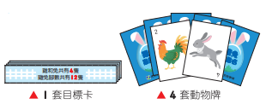
(2)遊戲人數：4人。
(3)遊戲規則：
①‧抽出一張目標卡，放桌面上。
‧把4套動物牌，混合洗牌。
‧依目標卡上雞和兔合起來的隻數，發給玩家幾張動物牌，剩下的牌蓋在桌面上，做為補牌使用。
例如：

發給每位玩家4張動物牌。
②猜拳決定第一位玩家，接下來往右邊輪流出牌。
‧以小芳為例：
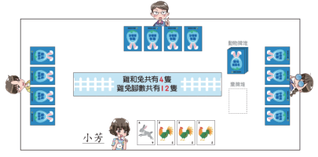
③計算自己手中雞和兔的總腳數，來決定棄掉哪張牌。棄掉的牌蓋在桌面的棄牌堆中，再從動物牌堆抽一張到自己的手牌。
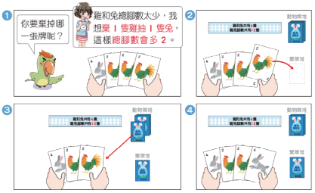
④當玩家手上的牌和目標卡上的任務相同時，遊戲結束。
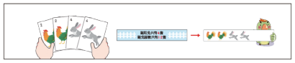
‧教師指導學生依遊戲規則進行遊戲。
‧學生透過遊戲經驗雞兔同籠的問題。

【做做看】
‧教師以課本下方做做看重新布題。
‧小浩手上的牌，總腳數比目標卡上總腳數還多，他應該怎麼棄牌呢？
‧題目：
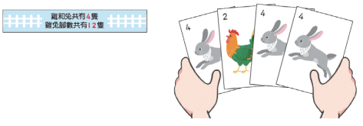
‧教師提問，學生解題並發表說法。
‧教師說明：動物總隻數固定時，每少1隻兔，多1隻雞，總腳數就會少2；每少1隻雞，多1隻兔，總腳數就會多2。

2. 爺爺家的雞和兔共有10隻，牠們一共有26隻腳，想想看，雞和兔各有多少隻呢？
‧用表格記記看。
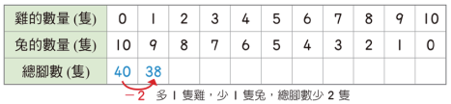
‧教師依課本情境布題，指導學生透過列表的方式進行解題。
‧教師引導：「列表算」雖然可以慢慢找出正確的數量，可是如果數量很多，就太麻煩了！
有沒有別的方法呢？
‧如果10隻都是雞，畫圖想想看。
‧教師引導學生透過圖示的方法，發現其規律並解題。
‧學生進一步了解題意，列式解題並上臺發表。如：
- 如果10隻都是雞，就有2×10＝20，共20隻腳。26－20＝6，少了6隻腳。如果把1隻雞換成1
隻兔，就會增加2隻腳，因為少了6隻腳，6÷2＝3，所以要把3隻雞換成3隻兔。所以雞有7隻，兔有3隻。
- 2×10＝20…10隻雞有20隻腳
26－20＝6…比26隻腳少6隻腳
6÷(4－2)＝3…兔的數量
10－3＝7…雞的數量
所以雞有7隻，兔有3隻。
- 其他。

3. 有一家便當店，鮭魚便當80元，豬排便當90元，王老師訂了12個便當，共花了1020元，他訂了幾個鮭魚便當？幾個豬排便當？
‧教師以課本情境布題，學生進行解題並發表。
‧學生可能的解法：
- 如果全部都訂鮭魚便當：
80×12＝960
1020－960＝60
60÷(90－80)＝6
12－6＝6
- 如果全部都訂豬排便當：
90×12＝1080
1080－1020＝60
60÷(90－80)＝6
12－6＝6
- 其他。

【做做看】
‧教師以課本下方做做看重新布題。
‧欣茹全家放假到日月潭遊玩並搭纜車，他們買了8張來回票，共花了2250元，他們全票和優
待票各買了幾張？
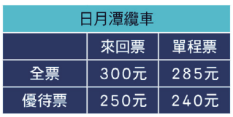
‧學生進行解題並發表。

【素養題】
‧教師以課本下方素養題重新布題。
‧今晚過夜的車子共有60臺，這些車總收入是4840元，你知道機車、汽車各停了幾臺嗎？
‧停放一晚計算方式：
機車20元
汽車150元
‧學生進行解題並發表。

